Тур «Никто не забыт и ничто не забыто…» (октябрь 2019 - апрель 2020)
4 дня / 3 ночи
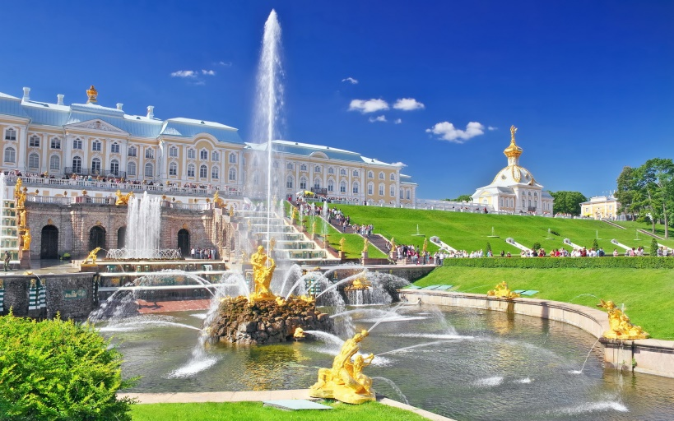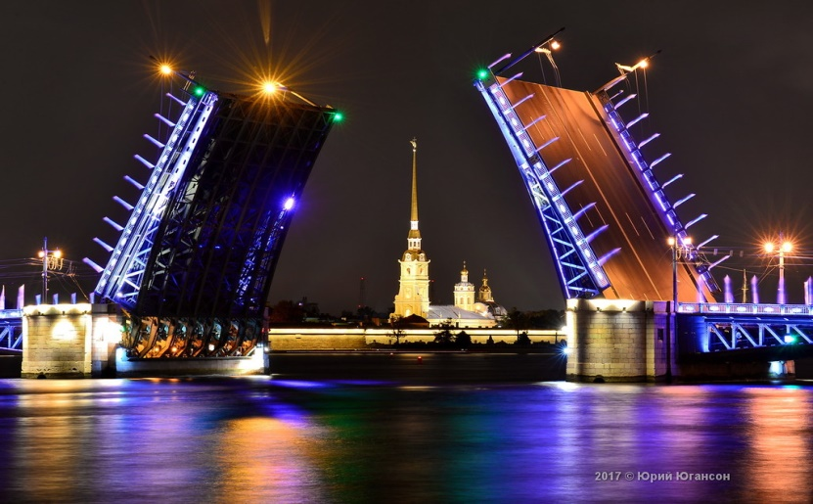

Ориентировочная программа тура
1 день | Автобус предоставляется на 7 часов.  С 07:00 встреча с экскурсоводом на вокзале или в аэропорту.  Экскурсия «Портрет Великого города» знакомит с историей создания Санкт-Петербурга и великолепными архитектурными ансамблями исторического центра: Стрелкой Васильевского острова, Дворцовой, Сенатской, Исаакиевской площадями, Невским проспектом, ансамблем Смольного монастыря.  Экскурсия по территории Петропавловской крепости — именно с закладки крепости в мае 1703 года началась история одного из самых красивых городов мира – Санкт-Петербурга.  Посещение Пискаревского мемориального кладбища – памятника жертвам Великой Отечественной войны.  Обед в кафе города. Прибытие в гостиницу (общежитие). Размещение.  Дополнительно рекомендуем:  Экскурсия в Петропавловский собор – усыпальницу императорской династии Романовых и бывшую политическую тюрьму Трубецкого бастиона.  (стоимость см. в разделе «Экскурсии и мероприятия, которыми Вы можете разнообразить туры для организованных школьных групп»).
2 день | Автобус предоставляется на трансфер до первого музея.  Завтрак. Отъезд от гостиницы (общежития).  Экскурсия «Подвигу твоему, Ленинград» с посещением экспозиции «Ленинград в годы Великой Отечественной войны» в особняке Румянцева.  Экскурсия в Эрмитаж – сокровищницу мирового искусства.  Обед в кафе города. Свободное время в центре города.  Дополнительно рекомендуем:  Экскурсия в Зимний Дворец Петра I – личную резиденцию императора Петра I, возведённую на набережной Невы у Зимней канавки.  (стоимость см. в разделе «Экскурсии и мероприятия, которыми Вы можете разнообразить туры для организованных школьных групп»).
3 день | Автобус предоставляется на трансфер до первого музея.  Завтрак. Отъезд от гостиницы (общежития).  Экскурсия «Никто не забыт и ничто не забыто» с осмотром Монумента героическим защитникам Ленинграда.  Посещение одного из музеев на выбор:  – Военно-исторического музея артиллерии, инженерных войск и войск связи – одного из самых крупных военно-исторических музеев мира. Особый интерес посетителей вызывают открытые площадки музея, где размещено около 200 единиц артиллерийского, ракетного вооружения, инженерной техники и техники связи, в том числе отечественные и иностранные орудия – от средневековых пушек, до современных самоходных орудий и ракетных комплексов.  – Исаакиевского собора, самого грандиозного православного храма Санкт-Петербурга, одновременно являющегося интереснейшим художественным музеем.  – храма Воскресения Христова («Спас на Крови»), который был возведен на месте смертельного ранения императора Александра II, и в убранстве которого использовано 7000 квадратных метров мозаики.  Обед в кафе города. Свободное время в центре города.  Дополнительно рекомендуем:  Посещение Центрального Военно-морского музея – одного из старейших музеев России. Вся история Российского флота нашла отражение в обширном собрании музея.  (стоимость см. в разделе «Экскурсии и мероприятия, которыми Вы можете разнообразить туры для организованных школьных групп»).
4 день | Автобус предоставляется на 7 часов.  Завтрак. Освобождение номеров. Выезд из гостиницы (общежития) с вещами.  Загородная экскурсия одна на выбор:  – в Петергоф «Возрожденный из пепла» с посещением Большого дворца (до 13.10.2019 в программу включена экскурсия по Нижнему парку с фонтанами вместо Большого дворца).  – в Павловск «Воссозданная красота» с посещением Павловского дворца.  – в Царское Село «Оживший город муз…» с посещением Екатерининского дворца*.  * Доплата за входной билет в Екатерининский дворец на школьника, достигшего 16-тилетнего возраста – 850 руб. до 20.10.2019, 450 руб. с 21.10.2019 (цена НЕТТО).  Обед в кафе города.  Трансфер на вокзал или в аэропорт по окончании экскурсионной программы. Отъезд.
Возможно изменение порядка проведения экскурсий, а также замена их на равноценные

Стоимость тура на человека:
Гостиница  /общежитие. Категория номеров | Период действия цен | Тип завтрака | 4 дня / 3 ночи | Доплата за одноместное размещение | Доп. Ночь за чел-ка DBL/SGL с завтраком

При группе

20+2
«Россия» 3*, стандартный реновированый номер | 20.03.20-05.04.20 | Шведский стол | 10970 | 840 | 1560/2430
«Балтия» 3*, стандартный номер,2х местное размещение | 20.03.20-05.04.20 | Шведский стол | 11460 | 960 | 1730/2750

В СТОИМОСТЬ ВКЛЮЧЕНО:
- встреча на вокзале или в аэропорту с 07:00;
- проживание (согласно выбранному варианту);
- питание: завтраки (со второго дня тура), обеды – ежедневно;
- экскурсионная программа, включая входные билеты в музеи;
- услуги экскурсовода;
- транспорт - по программе;
- трансфер на вокзал или в аэропорт в день отъезда по окончании экскурсионной программы.
ДОПОЛНИТЕЛЬНО ОПЛАЧИВАЕТСЯ:
- ранняя встреча:
с 06:00 до 07:00 – 4400 рублей на группу,
с 05:00 до 06:00 – 6200 рублей на группу;
- завтрак в первый день тура (от 250 руб./чел);
- ужин в кафе города (от 350 руб./чел);
- проезд на общественном транспорте;
- авиаперелет Хабаровск-С-Петербург-Хабаровск
- услуги камеры хранения на вокзале.

